C:\DOCUME~1\feng\LOCALS~1\Temp\Q0ACG{}8ZP%7N47SQRP92[M.jpg C:\DOCUME~1\feng\LOCALS~1\Temp\%K)@LZST4`CY{MI`{H~~U`U.jpg 两色调加入使用

1. 用这种方式：

C:\DOCUME~1\feng\LOCALS~1\Temp\5)__HIN4`W0@5BYRJJ_HWX7.jpg将C:\DOCUME~1\feng\LOCALS~1\Temp\U[K{{M9)P5_IQVWQ[528{{0.jpg与前面模块隔开来

去掉社区，换成“楼盘中心“

去掉C:\DOCUME~1\feng\LOCALS~1\Temp\7(U1QNTPX4$DE(5$MHADKMQ.jpg 换成**写字楼首页**与**商铺首页**

1. 将原来的两块：

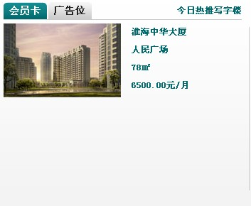

换成被祥云标识的（注意有“更多“），

1. 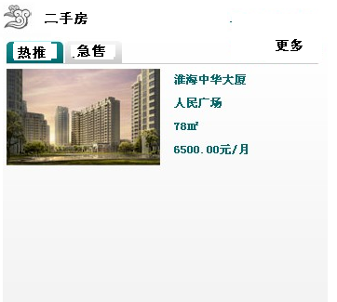
2. 快速发布那个地方我们加了个链接，然后 布局乱了：

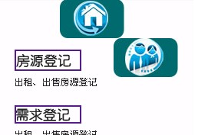

1. 左侧加入如下模块：（按我们风格设计）
2. 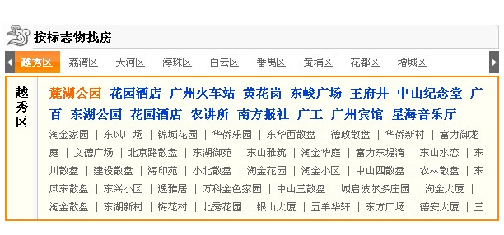
3. 右侧添加全景楼盘推荐
4. 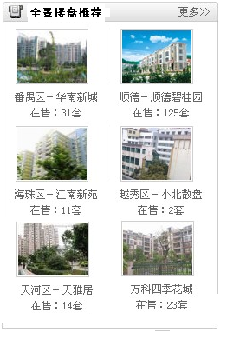
5. 右侧添加

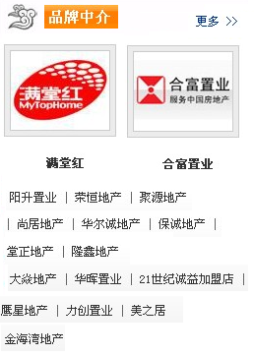

1. 写字楼围脖动态显示，将新盘挪到楼盘精选上面：

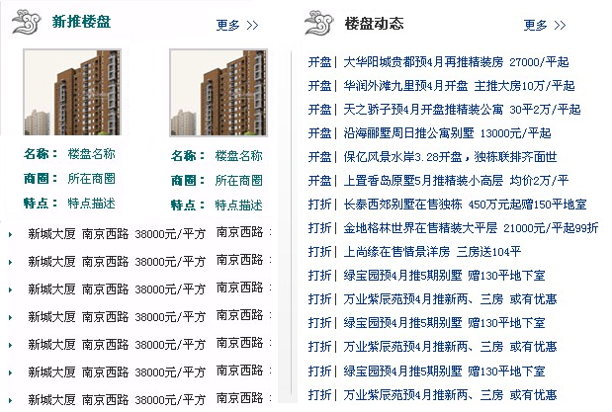

1. 左侧加入精品商务中心

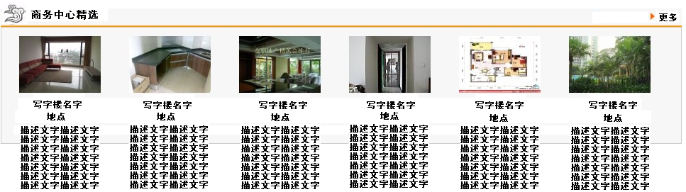

1. 左侧加入写字楼报告，写字楼调查+

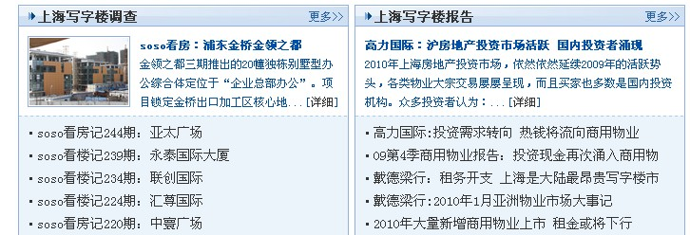

左侧加入：

1. 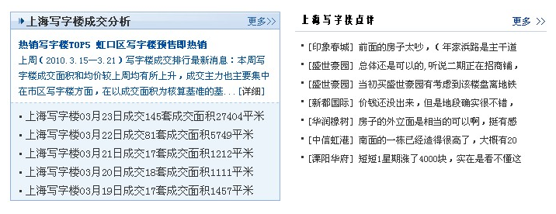

右侧添加售房状态云：

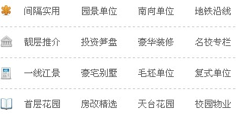

添加租房状态云

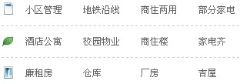

上述添加或修改的顺序即为出现的位置顺序